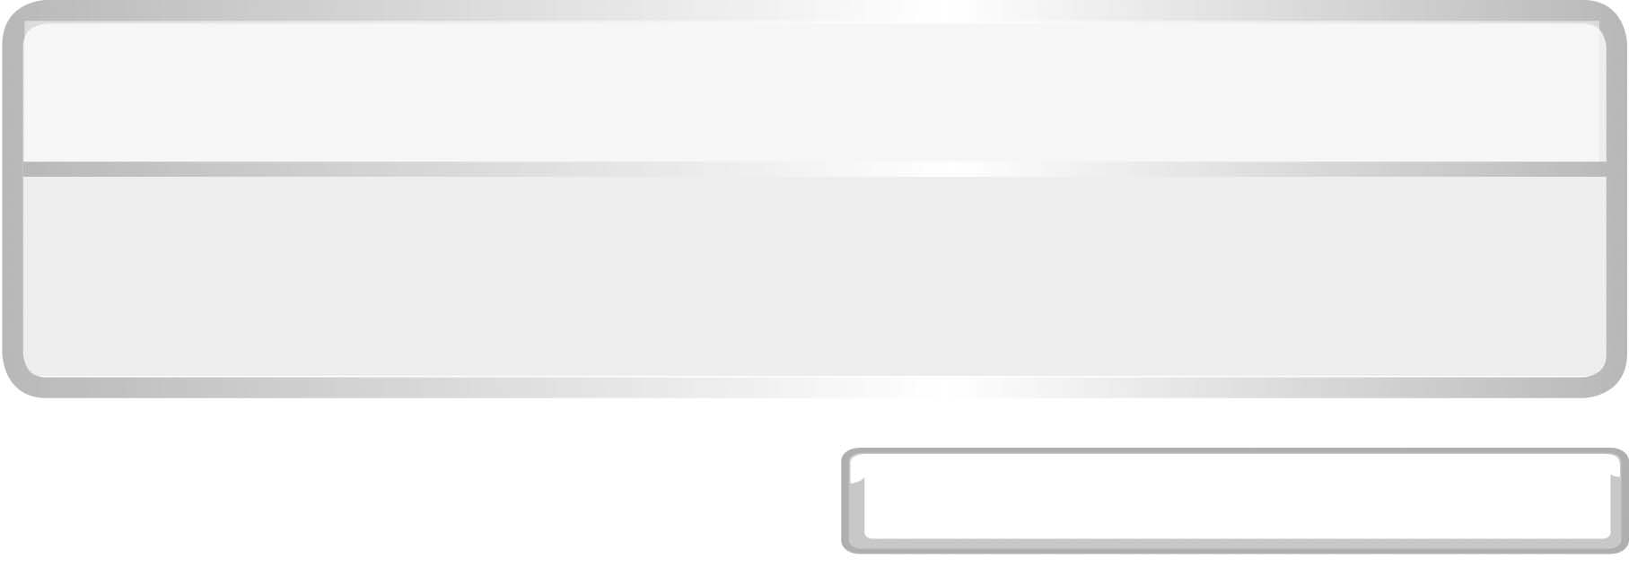
หน่วยการเรียนรู้ที่ 6 หิน และการเปลี่ยนแปลงของเปลือกโลก

แผนการจัดการเรียนรู้ที่ 14

ชั้นประถมศึกษาปีที่ 6 เวลา 1 ชั่วโมง

การเปลี่ยนแปลงบนพื้นผิวโลก (5)
(การเปลี่ยนแปลงพื้นผิวโลกเนื่องจากแรงลม)

มาตรฐานการเรียนรู้/ตัวชี้วัด

มาตรฐานการเรียนรู้
มาตรฐาน ว 6.1 เข้าใจกระบวนการต่าง ๆ ที่เกิดขึ้นบนผิวโลกและภายในโลก ความสัมพันธ์ของกระบวนการต่าง ๆ ที่มีผลต่อการเปลี่ยนแปลงภูมิอากาศ ภูมิประเทศ และสัณฐานของโลก มีกระบวนการสืบเสาะหาความรู้ และจิตวิทยาศาสตร์ สื่อสารสิ่งที่เรียนรู้และนำความรู้ไปใช้ประโยชน์
ตัวชี้วัด
ว 6.1 ป.6/2 สำรวจและอธิบายการเปลี่ยนแปลงของหิน

มาตรฐานการเรียนรู้
มาตรฐาน ว 8.1 ใช้กระบวนการทางวิทยาศาสตร์และจิตวิทยาศาสตร์ในการสืบเสาะหาความรู้ การแก้ปัญหา รู้ว่าปรากฏการณ์ทางธรรมชาติที่เกิดขึ้นส่วนใหญ่มีรูปแบบที่แน่นอน สามารถอธิบายและตรวจสอบได้ภายใต้ข้อมูลและเครื่องมือที่มีอยู่ในช่วงเวลานั้น ๆ เข้าใจว่าวิทยาศาสตร์ เทคโนโลยี สังคม และสิ่งแวดล้อม มีความเกี่ยวข้องสัมพันธ์กัน
ตัวชี้วัด
1. ว 8.1 ป.6/1 ตั้งคำถามเกี่ยวกับประเด็น หรือเรื่อง หรือสถานการณ์ ที่จะศึกษา
ตามที่กำหนดให้และตามความสนใจ
2. ว 8.1 ป.6/2 วางแผนการสังเกต เสนอการสำรวจตรวจสอบ หรือศึกษาค้นคว้า และคาดการณ์สิ่งที่จะพบจากการสำรวจตรวจสอบ
3. ว 8.1 ป.6/3 เลือกอุปกรณ์ และวิธีการสำรวจตรวจสอบที่ถูกต้องเหมาะสมให้ได้ผลที่ครอบคลุมและเชื่อถือได้
4. ว 8.1 ป.6/4 บันทึกข้อมูลในเชิงปริมาณและคุณภาพ วิเคราะห์ และตรวจสอบผลกับสิ่งที่คาดการณ์ไว้ นำเสนอผลและข้อสรุป
5. ว 8.1 ป.6/5 สร้างคำถามใหม่เพื่อการสำรวจตรวจสอบต่อไป
6. ว 8.1 ป.6/6 แสดงความคิดเห็นอย่างอิสระ อธิบาย ลงความเห็นและสรุปสิ่งที่ได้เรียนรู้
7. ว 8.1 ป.6/7 บันทึกและอธิบายผลการสำรวจตรวจสอบตามความเป็นจริง มีเหตุผล และมีประจักษ์พยานอ้างอิง
8. ว 8.1 ป.6/8 นำเสนอ จัดแสดงผลงานโดยอธิบายด้วยวาจา และเขียนรายงาน แสดงกระบวนการและผลของงานให้ผู้อื่นเข้าใจ

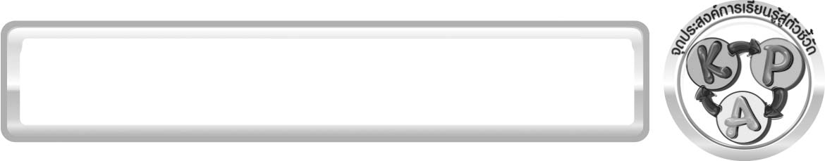
จุดประสงค์การเรียนรู้สู่ตัวชี้วัด

1. ระบุปัญหา และคาดคะเนคำตอบของการทดลองได้ (P)
2. ทำการทดลองที่มีการควบคุมตัวแปรได้ถูกต้อง (P)
3. สังเกต ออกแบบตารางบันทึกผลการสังเกต และบันทึกสิ่งที่สังเกตจากการทดลองได้ (P)
4. สรุปสาเหตุที่ทำให้พื้นผิวโลกเปลี่ยนแปลงเนื่องจากแรงลมแตกต่างกันได้ (P)
5. อธิบายปรากฏการณ์การเปลี่ยนแปลงพื้นผิวโลกเนื่องจากแรงลมได้ (K)
6. เป็นคนช่างสังเกต ช่างคิดช่างสงสัย และเป็นผู้ที่มีความกระตือรือร้นในการเสาะแสวงหาความรู้ (A)
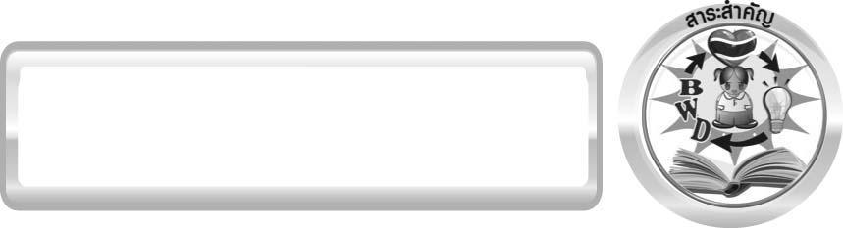
สาระสำคัญ

ลมทำให้พื้นผิวโลกเปลี่ยนแปลงได้ โดยแรงลมจะพัดพาตะกอนดิน หิน และทรายไปเป็นระยะทางไกล เมื่อลมอ่อนกำลังลง ตะกอนที่พัดพามาก็จะตกสะสมบนพื้นดิน เมื่อเวลาผ่านไปนานเข้า ตะกอนก็จะทับถมกันสูงขึ้น เราอาจเห็นตะกอนทรายที่ทับถมกันสูงขึ้น ที่เรียกว่า เนินทราย เกิดขึ้นใกล้บริเวณภูเขา

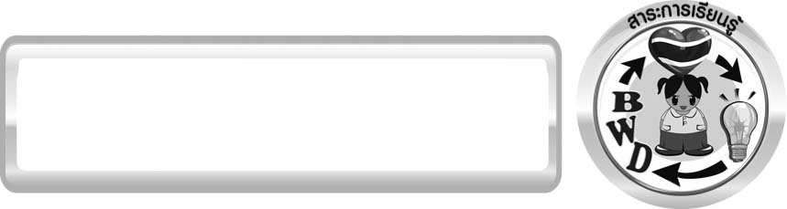
สาระการเรียนรู้

การเปลี่ยนแปลงบนพื้นผิวโลก
- การกร่อน


สมรรถนะสำคัญของผู้เรียน
1. ความสามารถในการสื่อสาร
▪ การอธิบาย การเขียน การพูดหน้าชั้นเรียน
2. ความสามารถในการคิด
▪ การสังเกต การคิดวิเคราะห์ การเปรียบเทียบ การใช้เครื่องมือ การสร้างคำอธิบาย การสื่อความหมาย การทำกิจกรรมทดลองโดยใช้กระบวนการทางวิทยาศาสตร์
3. ความสามารถในการแก้ปัญหา
▪ การแก้ปัญหาขณะปฏิบัติกิจกรรม
4. ความสามารถในการใช้ทักษะชีวิต
▪ กระบวนการกลุ่ม

คุณลักษณะอันพึงประสงค์

ใฝ่เรียนรู้
ตัวชี้วัดที่ 4.2 แสวงหาความรู้จากแหล่งเรียนรู้ต่าง ๆ ทั้งภายในและภายนอกโรงเรียนด้วยการเลือกใช้สื่ออย่างเหมาะสม บันทึกความรู้ วิเคราะห์ สรุปเป็นองค์ความรู้ สามารถนำไปใช้ในชีวิตประจำวันได้


ชิ้นงานหรือภาระงาน (หลักฐาน ร่องรอยแสดงความรู้)

แผนภาพความคิด ความหมายของการกร่อน สิ่งที่ทำให้เกิดการกร่อน ปรากฏการณ์
เมื่อมีการกร่อน และความสัมพันธ์ระหว่างการผุพังกับการกร่อน

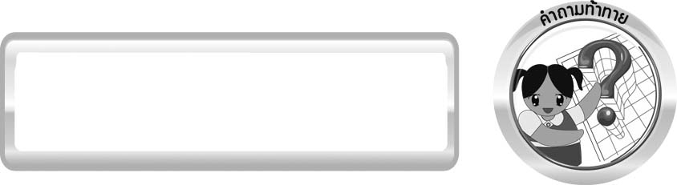
คำถามท้าทาย

แรงลมพัดทำให้พื้นโลกเปลี่ยนแปลงอย่างไรบ้าง


การจัดกิจกรรมการเรียนรู้

ขั้นที่ 1 สร้างความสนใจ (engagement) (5 นาที)
1. ครูทบทวนความรู้เดิมเกี่ยวกับ การกร่อน จากนั้นนำเข้าสู่กิจกรรมเรื่อง การเปลี่ยนแปลงพื้นผิวโลกเนื่องจากแรงลม โดยครูใช้คำถามกระตุ้นความคิดของนักเรียนดังนี้
1.1 แรงลมพัดทำให้พื้นโลกเปลี่ยนแปลงอย่างไรบ้าง
2. ให้นักเรียนเขียนคำตอบในกระดาษที่ครูเตรียมให้

ขั้นที่ 2 สำรวจและค้นหา (exploration) (20 นาที)
1. ให้นักเรียนแบ่งกลุ่ม กลุ่มละ 4 คน ศึกษาวิธีทำกิจกรรมที่ 6.14 เรื่อง การเปลี่ยนแปลงพื้นผิวโลกเนื่องจากแรงลม ในใบงานที่ 54
2. ให้นักเรียนร่วมกันอภิปรายก่อนทำกิจกรรม โดยครูใช้คำถามก่อนทำกิจกรรมดังนี้
2.1 ปัญหาของการทดลองนี้มีดังนี้
1) (แรงลมทำให้ทรายในกระบะที่ไม่มีก้อนหินและหญ้า และทรายในกระบะที่มี
ก้อนหินและหญ้าเปลี่ยนแปลงแตกต่างกันหรือไม่ อย่างไร)
2) (ระยะเวลาที่ลมพัดทรายต่างกัน ทำให้ทรายเปลี่ยนแปลงแตกต่างกันอย่างไร)
3) (ความแรงของลมต่างกัน ทำให้ทรายเปลี่ยนแปลงแตกต่างกันอย่างไร)
2.2 คาดคะเนคำตอบของปัญหาในข้อ 2.1 ได้ดังนี้
1) (แรงลมทำให้ทรายในกระบะที่ไม่มีก้อนหินและหญ้า ถูกพัดพาไปมากกว่าทราย
ในกระบะที่มีก้อนหินและหญ้า)
2) (ลมที่พัดทรายเป็นระยะเวลานานกว่า จะทำให้ทรายถูกพัดพาไปมากกว่า)
3) (แรงลมมาก ทำให้ทรายถูกพัดพาไปมากกว่าแรงลมน้อย)
2.3 ตัวแปรควบคุมสิ่งที่ต้องจัดให้เหมือนกันคืออะไร (ขนาดของกระบะทราย ปริมาณ และชนิดของทรายในกระบะ ที่เป่าผมอันเดียวกัน)
จากนั้นให้นักเรียนตอบคำถามก่อนทำกิจกรรมในใบงานที่ 54
3. ให้นักเรียนแต่ละกลุ่มระบุปัญหา คาดคะเนผลที่จะเกิดขึ้นกับกองทรายเมื่อระยะเวลาในการเป่าลมและความแรงในการเป่าแตกต่างกันตามกิจกรรมที่ 6.14 เรื่อง การเปลี่ยนแปลงพื้นผิวโลกเนื่องจากแรงลม
ระบุตัวแปรที่จะศึกษา และสิ่งที่ต้องจัดให้เหมือนกันและต่างกันในแต่ละการทดลอง เพื่อตอบปัญหา
ออกแบบตารางบันทึกผลการทดลอง ทำการทดลอง และบันทึกสิ่งที่สังเกตได้ จากการทดลองเกี่ยวกับ
การกร่อนโดยลม ในใบงานที่ 54

ขั้นที่ 3 อธิบายและลงข้อสรุป (explanation) (20 นาที)
1. ให้ผู้แทนนักเรียนแต่ละกลุ่มนำเสนอผลการทำกิจกรรมหน้าชั้นเรียน เพื่อตรวจสอบความถูกต้อง
2. ให้นักเรียนร่วมกันแสดงความคิดเห็นจากผลการทำกิจกรรม โดยครูใช้คำถามหลังทำกิจกรรมดังนี้
2.1 กระบะทราย ก และ ข มีอะไรเหมือนกัน มีอะไรต่างกัน
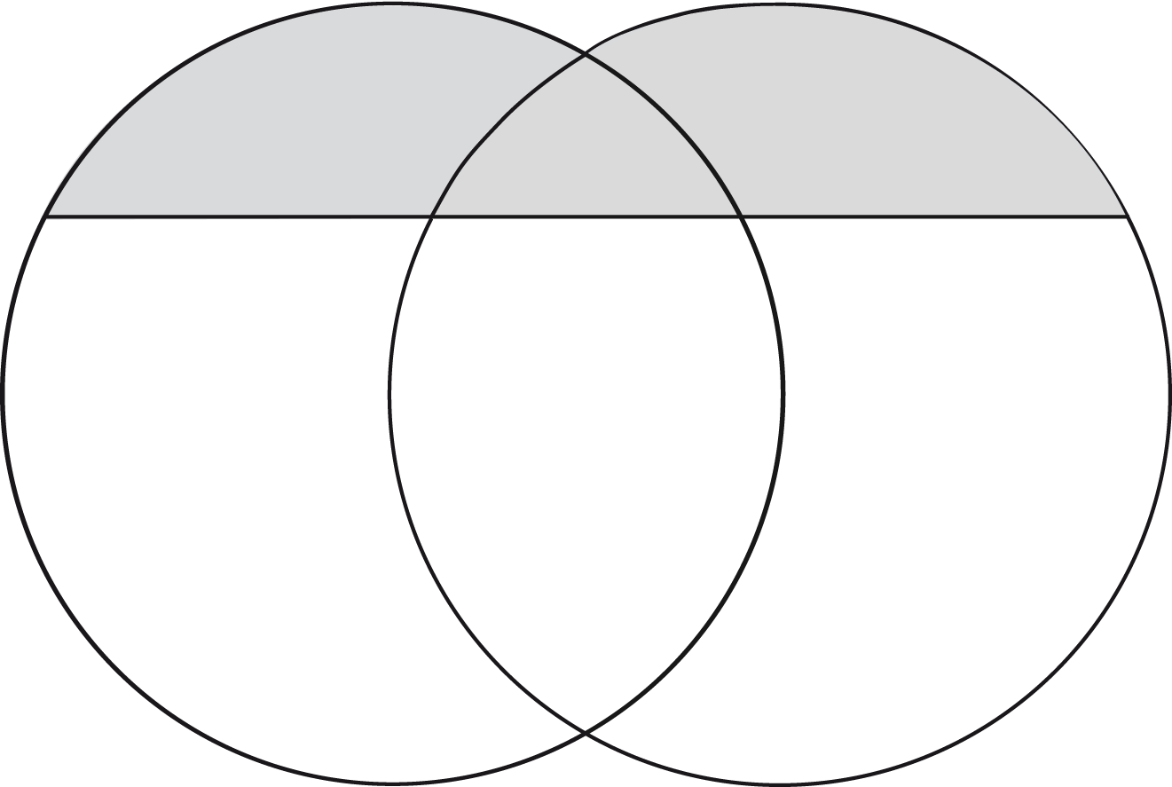
กระบะทราย ข
(มีก้อนหิน
และหญ้า)
กระบะทราย ก

(- ขนาดเท่ากัน
- ปริมาณและชนิด
ของทรายเหมือนกัน)
(ไม่มีก้อนหิน
และหญ้า)

แผนภาพเปรียบเทียบระหว่างกระบะทราย ก กับ ข
2.2 ผลที่ได้จากการเป่าลมไปที่กระบะทราย ก และข เมื่อเป่านาน 1 นาที และเป่านาน 3 นาที ต่างกันอย่างไร (เมื่อเป่า 1 นาที ทรายถูกพัดพาไปน้อยกว่าเมื่อเป่านาน 3 นาที)
2.3 ผลที่ได้จากการเป่าลมไปที่กระบะทราย ก และ ข เมื่อแรงลมต่ำและแรงลมสูงต่างกันอย่างไร (เมื่อเป่าด้วยแรงลมต่ำ ทรายถูกพัดพาเป็นปริมาณน้อยและถูกพัดพาไประยะใกล้ แต่เมื่อ
แรงลมสูง ทรายถูกพัดพาเป็นปริมาณมากและถูกพัดพาไประยะไกลกว่า)
2.4 ทรายในกระบะ ก หรือ ข ที่มีการเปลี่ยนแปลงมากกว่า เพราะเหตุใด (กระบะ ก มีการเปลี่ยนแปลงมากกว่า เพราะไม่มีก้อนหินและหญ้าป้องกันการพัดพาเหมือนกระบะ ข)
2.5 ระยะเวลาในการเป่า และความแรงในการเป่าทำให้ทรายมีการเปลี่ยนแปลงอย่างไร
(เมื่อระยะเวลาในการเป่านานกว่า และแรงในการเป่ามากกว่า ทำให้ทรายถูกพัดพาไป
ปริมาณมากกว่าและระยะไกลกว่า)
2.6 สรุปผลการทดลองนี้ได้อย่างไร (- เมื่อลมพัดผ่านทรายที่มีก้อนหินและหญ้า
ทรายจะถูกพัดพาน้อยกว่าทรายที่ไม่มีก้อนหินและหญ้า
- เมื่อลมพัดผ่านทรายเป็นเวลานานกว่า ทรายจะถูกพัดพาไปปริมาณมากกว่าลมที่พัดเป็นเวลาน้อยกว่า
- เมื่อลมแรงมากกว่าจะทำให้ทรายถูกพัดพาไปไกลกว่าลมแรงน้อยกว่า)
2.7 ถ้าเปรียบเทียบการทดลองนี้กับธรรมชาติ บริเวณที่มีต้นไม้หรือบริเวณที่ไม่มีต้นไม้
มีการกร่อนมากกว่า เพราะเหตุใด (บริเวณที่ไม่มีต้นไม้ มีการกร่อนมากกว่า เนื่องจากลมพัดพาตะกอนไปได้ง่ายกว่า บริเวณที่มีต้นไม้ซึ่งต้นไม้จะช่วยกั้นทางลม และลดความแรงของลม)
จากนั้นให้นักเรียนตอบคำถามหลังทำกิจกรรมในใบงานที่ 54
3. ให้นักเรียนร่วมกันสรุปผลการทำกิจกรรมเกี่ยวกับการเปลี่ยนแปลงของพื้นผิวโลกเนื่องจากแรงลม ให้ได้ประเด็นตามจุดประสงค์การเรียนรู้

ขั้นที่ 4 ขยายความรู้ (elaboration) (10 นาที)
1. ครูยกตัวอย่างหรือแสดงการเปลี่ยนแปลงของพื้นผิวโลกในทะเลทราย หรือบริเวณที่มีสันทราย (sand dune) แล้วให้นักเรียนอธิบายปรากฏการณ์ที่เกิดขึ้น รวมทั้งระบุตัวแปรที่ทำให้พื้นผิวทรายเกิด
การเปลี่ยนแปลงได้ นักเรียนยกตัวอย่างปรากฏการณ์ในธรรมชาติที่เคยสังเกตได้ เช่น
การเกิดลมหมุนพัดพาตะกอนจากที่หนึ่งไปยังที่อีกแห่งหนึ่งในบริเวณลานกว้างที่บ้านหรือโรงเรียน เปรียบเทียบการเปลี่ยนแปลงกับบริเวณที่มีต้นไม้
2. ให้นักเรียนร่วมกันอภิปราย โดยครูใช้คำถาม ดังนี้
2.1 จงอธิบายปรากฏการณ์ที่เกิดขึ้นเมื่อมีพายุพัดผ่านทะเลทราย (ทะเลทรายมีต้นไม้น้อยมาก เมื่อพายุซึ่งมีแรงลมสูงพัดผ่าน จะพัดพานำทรายไปด้วยเป็นปริมาณมากและระยะทางไกล
เมื่อแรงลมลดลง ทรายก็จะตกสะสมทับถมกันในที่ห่างออกไป)
2.2 ภูเขาช่วยให้ทรายมาทับถมกันเป็นเนินทรายได้อย่างไร (ภูเขากั้นทางลม
ทำให้ความเร็วลมลดลง ตะกอนที่ถูกพัดพามาจึงตกทับถมกันเป็นเนินทราย)
3. ให้นักเรียนสรุปความหมายของการกร่อน ระบุสิ่งที่ทำให้เกิดการกร่อน รวมทั้งตัวแปรที่ทำให้การกร่อนแตกต่างกัน อธิบายปรากฏการณ์ที่เกิดขึ้นเมื่อมีการกร่อนและความสัมพันธ์ระหว่าง
การผุพัง กับการกร่อน เป็นแผนภาพความคิด จัดทำเป็นชิ้นงาน

ขั้นที่ 5 ประเมิน (evaluation) (5 นาที)
1. ให้นักเรียนเขียนแสดงความรู้สึกหลังการเรียน ในประเด็นต่อไปนี้
▪ สิ่งที่นักเรียนได้เรียนรู้ในวันนี้คืออะไร
▪ นักเรียนเข้าใจเรื่องใดมากที่สุด
▪ นักเรียนมีปัญหาหรือข้อสงสัยในเรื่องใดบ้าง
▪ นักเรียนพึงพอใจกับการเรียนในวันนี้หรือไม่
▪ นักเรียนต้องการให้ครูปรับปรุงการสอนในเรื่องใด
2. ครูประเมินการเรียนรู้ของนักเรียน ดังนี้
2.1 ประเมินทักษะการคิดวิเคราะห์ การสื่อสาร และการทำงานร่วมกับผู้อื่น โดยประเมินจากการวางแผนการทำงาน การดำเนินงาน การอภิปราย และสรุปผลการเรียนรู้
2.2 ประเมินความรู้ที่ได้จากการทำกิจกรรม โดยประเมินจากการอภิปรายและสรุปผลการเรียนรู้ และประเมินแผนภาพความคิดโดยใช้แบบประเมินตามสภาพจริง
2.3 ประเมินเจตคติต่อวิธีการเรียนรู้ และประเมินคุณลักษณะอันพึงประสงค์ จากการประเมินตนเองของนักเรียน

การจัดบรรยากาศเชิงบวก

ครูกระตุ้นให้นักเรียนแสดงความคิดเห็น โดยไม่ต้องกังวลว่าถูกหรือผิด ทำการทดลองตามขั้นตอนวิธีทำได้อย่างอิสระ ไม่ต้องกังวลว่าคำตอบจะต้องเหมือนเพื่อนทุกครั้ง ช่วยกันปรับปรุงแก้ไขได้

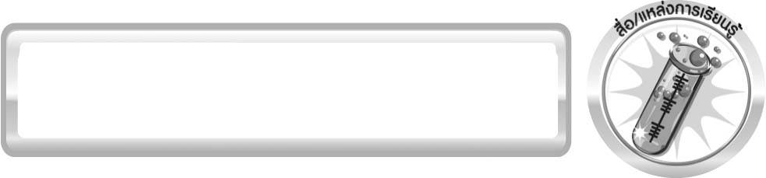
สื่อ/แหล่งการเรียนรู้

1. ที่เป่าผมที่มีแรงลม 2 ระดับ 1 เครื่อง
2. ทราย 3,000 กรัม
3. หญ้า 3-4 กอ
4. กระบะทราย 2 ใบ
5. ก้อนหินที่มีรอยแตกเป็นเหลี่ยม
6. ใบงานที่ 54 เรื่อง การเปลี่ยนแปลงพื้นผิวโลกเนื่องจากแรงลม
7. กระดาษฟลิปชาร์ต

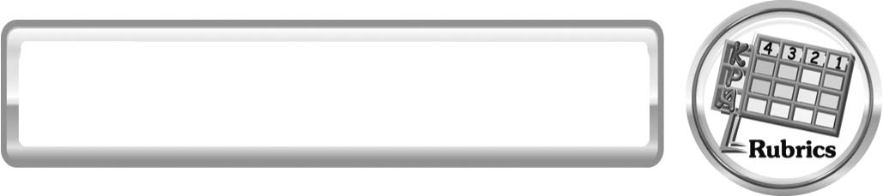
แบบประเมินการเรียนรู้
เกณฑ์การให้คะแนนแบบประเมินการจัดกระทำและนำเสนอแผนภาพความคิด
ตัวชี้วัด | ระดับคะแนน
ตัวชี้วัด | 4 | 3 | 2 | 1
การจัดกระทำและนำเสนอแผนภาพความคิด | จัดกระทำแผนภาพความคิดอย่างเป็นระบบ และนำเสนอด้วยแบบที่ชัดเจน ถูกต้อง ครอบคลุม และมีการเชื่อมโยงให้เห็นเป็นภาพรวม | จัดกระทำแผนภาพความคิดอย่างเป็นระบบ มีการจำแนกข้อมูลให้เห็นความสัมพันธ์และนำเสนอด้วยแบบที่ครอบคลุม | จัดกระทำแผนภาพความคิดได้ มีการยกตัวอย่างเพิ่มเติมและนำเสนอด้วยแบบต่าง ๆ แต่ยัง ไม่ครอบคลุม | จัดกระทำแผนภาพความคิดอย่างไม่เป็นระบบ และนำเสนอไม่สื่อความหมายและไม่ชัดเจน

เกณฑ์การให้คะแนนแบบประเมินการปฏิบัติการทดลองของนักเรียน
ตัวชี้วัด | ระดับคะแนน
ตัวชี้วัด | 4 | 3 | 2 | 1
1. การทดลอง ตามแผนที่กำหนด | ทดลองตามวิธีการและขั้นตอนที่กำหนดไว้อย่างถูกต้องด้วยตนเอง มีการปรับปรุงแก้ไขเป็นระยะ | ทดลองตามวิธีการและขั้นตอนที่กำหนดไว้ด้วยตนเอง มีการปรับปรุงแก้ไขบ้าง | ทดลองตามวิธีการและขั้นตอนที่กำหนดไว้โดยมีครู หรือผู้อื่นเป็นผู้แนะนำ | ทดลองไม่ถูกต้องตามวีธีการและขั้นตอนที่กำหนดไว้ ไม่มีการปรับปรุงแก้ไข
2. การใช้อุปกรณ์และ/หรือเครื่องมือ | ใช้อุปกรณ์และ/หรือเครื่องมือในการทดลองได้อย่างถูกต้องตามหลักการปฏิบัติและคล่องแคล่ว | ใช้อุปกรณ์และ/หรือเครื่องมือในการทดลองได้อย่างถูกต้องตามหลักการปฏิบัติ แต่ไม่คล่องแคล่ว | ใช้อุปกรณ์และ/หรือเครื่องมือในการทดลองได้อย่างถูกต้องโดยมีครูหรือผู้อื่นเป็น ผู้แนะนำ | ใช้อุปกรณ์และ/หรือเครื่องมือในการทดลองไม่ถูกต้อง และไม่มีความคล่องแคล่วในการใช้
3. การบันทึกผล การทดลอง | บันทึกผลเป็นระยะอย่างถูกต้อง มีระเบียบ มีการระบุหน่วย มีการอธิบายข้อมูลให้เห็นความเชื่อมโยงเป็นภาพรวม เป็นเหตุ เป็นผล และเป็นไปตามการทดลอง | บันทึกผลเป็นระยะอย่างถูกต้อง มีระเบียบ มีการระบุหน่วย มีการอธิบายข้อมูลให้เห็นถึงความสัมพันธ์เป็นไปตามการทดลอง | บันทึกผลเป็นระยะแต่ ไม่เป็นระเบียบไม่มี การระบุหน่วยและ ไม่มีการอธิบายข้อมูล ให้เห็นถึงความสัมพันธ์ ของการทดลอง | บันทึกผลไม่ครบ ไม่มีการระบุหน่วย และไม่เป็นไปตามการทดลอง
4. การจัดกระทำข้อมูลและการนำเสนอ | จัดกระทำข้อมูลอย่างเป็นระบบ มีการเชื่อมโยงให้เห็นเป็นภาพรวม และนำเสนอด้วยแบบต่าง ๆ อย่างชัดเจน ถูกต้อง | จัดกระทำข้อมูลอย่างเป็นระบบ มีการจำแนกข้อมูลให้เห็นความสัมพันธ์ นำเสนอด้วยแบบ ต่าง ๆ ได้ แต่ยัง ไม่ชัดเจน | จัดกระทำข้อมูลอย่างเป็นระบบ มีการยกตัวอย่างเพิ่มเติมให้เข้าใจง่ายและนำเสนอด้วยแบบต่าง ๆ แต่ยัง ไม่ชัดเจน และ ไม่ถูกต้อง | จัดกระทำข้อมูล อย่างไม่เป็นระบบ และมีการนำเสนอ ไม่สื่อความหมายและไม่ชัดเจน
5. การสรุปผล การทดลอง | สรุปผลการทดลองได้อย่างถูกต้อง กระชับ ชัดเจน และครอบคลุมข้อมูลจากการวิเคราะห์ทั้งหมด | สรุปผลการทดลองได้ถูกต้อง แต่ยัง ไม่ครอบคลุมข้อมูลจากการวิเคราะห์ทั้งหมด | สรุปผลการทดลองได้โดยมีครูหรือผู้อื่นแนะนำบ้าง จึงสามารถสรุปได้ถูกต้อง | สรุปผลการทดลองตามความรู้ที่พอมีอยู่ โดยไม่ใช้ข้อมูลจากการทดลอง
6. การดูแลและการเก็บอุปกรณ์และ/หรือเครื่องมือ | ดูแลอุปกรณ์และ/หรือเครื่องมือในการทดลองและมีการทำความสะอาดและเก็บอย่างถูกต้องตามหลักการและแนะนำให้ผู้อื่นดูแลและเก็บรักษาได้ถูกต้อง | ดูแลอุปกรณ์และ/หรือเครื่องมือในการทดลองและมีการทำความสะอาดอย่างถูกต้อง แต่เก็บ ไม่ถูกต้อง | ดูแลอุปกรณ์และ/หรือเครื่องมือในการทดลอง มีการทำความสะอาดแต่เก็บ ไม่ถูกต้อง ต้องให้ครูหรือผู้อื่นแนะนำ | ไม่ดูแลอุปกรณ์และ/หรือเครื่องมือในการทดลองและไม่สนใจทำความสะอาดรวมทั้งเก็บไม่ถูกต้อง


ข้อเสนอแนะของผู้บริหารสถานศึกษา

______________________________________________________________________________
________________________________________________________________________________________________________________________________________________________________________________________________________________________________________________________________________________________________________________________
______________________________________________________________________________
________________________________________________________________________________________________________________________________________________________________________________________________________________________________________________________________________________________________________________________
______________________________________________________________________________
________________________________________________________________________________________________________________________________________________________________________________________________________________________________________________________________________________________________________________________
______________________________________________________________________________
________________________________________________________________________________________________________________________________________________________________________________________________________________________________________________________________________________________________________________________
____________________________________________________________________________________________________________________________________________________________

ลงชื่อ__________________________ (ผู้บริหารสถานศึกษา)
(__________________________)
_________/________/________

บันทึกหลังการสอน

ผลการจัดการเรียนการสอน
______________________________________________________________________________
____________________________________________________________________________________________________________________________________________________________
______________________________________________________________________________
____________________________________________________________________________________________________________________________________________________________
______________________________________________________________________________

ปัญหา/อุปสรรค
______________________________________________________________________________
____________________________________________________________________________________________________________________________________________________________
______________________________________________________________________________
____________________________________________________________________________________________________________________________________________________________
______________________________________________________________________________

แนวทางแก้ไข
______________________________________________________________________________
____________________________________________________________________________________________________________________________________________________________
______________________________________________________________________________
____________________________________________________________________________________________________________________________________________________________
______________________________________________________________________________

ลงชื่อ__________________________(ผู้บันทึก)
(__________________________)
_________/________/________

